

Projeto StarTravel

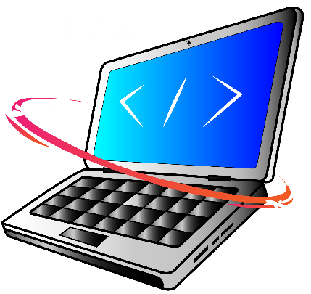

Feito por:

Ivan Freire de Medeiros Miranda

**São Paulo**

**2022**

**SÃO PAULO TECH SCHOOL**

**Sumário**

**Contexto............................................................................................................3**

**Justificativa......................................................................................................3**

**Contextualização de Negócio.........................................................................3**

**Escopo..............................................................................................................3**

**Requisitos.........................................................................................................4**

**Premissas e Restrições...................................................................................4**

**Considerações Finais......................................................................................4**

Contexto.

Após a pandemia do Covid-19 o trabalho remoto vem ganhando cada vez mais força.

Em abril de 2021 estudos apontaram que mais de 86% dos desenvolvedores brasileiros gostariam de continuar trabalhando remotamente, alguns optariam por largar seus empregos caso tivessem que voltar ao escritório.

Um dos maiores desafios para quem deseja viajar o mundo é o Dinheiro, já que é um consenso geral de que, quem viaja não trabalha, e viver sem dinheiro em nossa sociedade é Impossível. Porém, hoje com uma conexão com a internet se pode fazer o que jamais havia sido possível, viajar e trabalhar.

Objetivo.

O objetivo da StarTravel, é facilitar o contato de pessoas que atuam na área de TI, que vivem viajando ou que querem começar a explorar o mundo, afim de que tais pessoas se informem com mais precisão sobre o mercado de TI através da WEB, compartilhando vivências reais para que outras pessoas possam estar mais seguras antes de ir para um lugar desconhecido.

Escopo.

Desenvolver um Site no formato de blog onde o usuário poderá fazer publicações com fotos e texto, e poderá ver publicações de outros usuários, poderá escolher os países de interesse.